
サイバーシルクロード八王子 平成２４年度人材育成事業

平成１９年度人材育成事業

はちおうじ未来塾

主催：サイバーシルクロード八王子 共催：八王子市・八王子商工会議所
後継者たる者、集まれ！！

｢はちおうじ未来塾｣は、事業を承継しようとする“後継者”（又は既に承継した方）のための育成プログラムです。業種や年齢を超えた塾生相互の交流を通じて自ら考え「志」を高めていくことで、次の世代を担う経営力を養います。
いざ「経営者」になると、それまで事前に準備をしていたつもりでも、初めて体験すること、初めて気づく課題などに困惑することも多く、「もっと若い頃にいろいろな体験をし、ネットワークを広げておけばよかった」と後悔する経営者も少なくありません。何でも吸収し勉強できる若い今の時期に当塾に参加いただくことにより、新たな「気づき」や「ネットワーク」を育み、次代を担う“企業人”としての貴重な「財産」を得ることができます。
また、お互いの自主的な企業見学の実施や、同期生だけではなく卒業生との交流会等を通して、地域で活躍する多くの若手企業人との「異業種ネットワーク」を築くことができます。
後継者の皆さま････ この「はちおうじ未来塾」で自分を変えてみませんか！

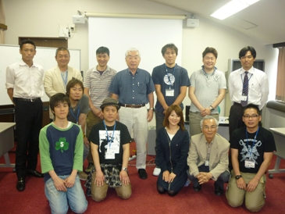
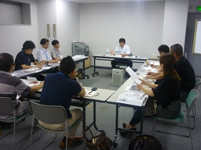
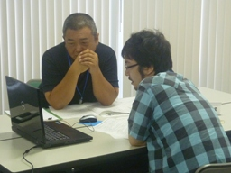

当 塾 の ポ イ ン ト

☑ 学校ではなかなか学ぶことができない、「社長たる者の覚悟」「決断」「気づき」「苦しみVS楽しみ」を、講師の熱弁や同期同志の語り合い・交流から体得します。

☑ カリキュラムは、市内で革新的な経営を行っている経営者を講師に招き、その「体験談」「経営手法」を学びます。合わせて「講師推薦図書」を毎回配布し、講師の人格形成や経営理念に影響を与えた思想、考え方等を共有します。
また、毎回グループディスカッション＆交流会を行い、少人数ならではの全人格的な交流を通して、八王子独自の発展モデルを仲間と一緒に模索・実現することができます。

☑ 入塾時に塾生個々が「はちおうじ未来塾」における自らの成長プランを描き、それが達成できるように経験豊かな塾頭・副塾頭の徹底フォローで、塾生個々の精神面を支えていきます。

☑ 塾卒業後も、新たな「縦」のネットワーク構築に向けて、塾にて高められたモチベーションの維持とメンバー同士が切磋琢磨できる場である、当塾卒業生ＯＢを中心とした異業種交流グループ「ＨＦＡ（Hachioji Future Association）」に参加いただけます。

塾頭・副塾頭・顧問

■ 塾 頭
甲谷 勝人 氏

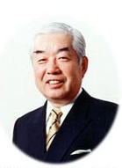
サイバーシルクロード八王子 会長
八王子市産業振興アドバイザー

昭和9年山口県生まれ。昭和32年横河電機株式会社に入社。横河ヒューレット・パッカード株式会社社長、分社化したアジレント・テクノロジー株式会社会長を歴任。平成13年から同社相談役となり、同年サイバーシルクロード八王子会長に就任。徹底した現場主義で八王子市の産業振興をリードする。平成16年より八王子市産業振興アドバイザーを兼任。

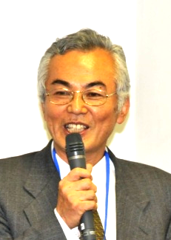
■ 副塾頭
前川 勲 氏

サイバーシルクロード八王子 副会長
「ビジネスお助け隊」リーダー

昭和15年生まれ。昭和38年東芝電子工業株式会社（現・東芝テリ－(株)）入社。情報機器技術部長、取締役技師長を経て、平成12年日豊興産株式会社代表取締役。平成15年にサイバーシルクロード八王子「ビジネスお助け隊」を立ち上げ、以来リーダーとして数々の企業支援、起業者の育成支援等に従事し、幅広く活躍中。

■ 顧 問
関 満博 氏


明星大学経済学部 教授
元 八王子市産業振興アドバイザー

昭和23年富山県生まれ。中小企業、地域経済、対中進出に関する先端的なテーマを研究しながら、地域の産業振興を指導する。これまで、国内外で6000社ほど自ら現場調査を行い、70冊余りの著作を出版している。平成１４年より「後継者問題」を自らの力で打開策を模索し、全国各地で中小企業後継者の育成塾を手がける。

修 了 生 の 声

「未来塾」では、「覚悟」と「実行力」を学び、そして「心」と「肝臓（笑）」を鍛えられました。
後継者という同じ立場と悩みを持った同志が集まり、塾頭を始め、諸先輩の講師の方々からご指導を受け、お互い切磋琢磨しあう…。これらから学び得たことは、何にも変え難いものです。
私は入塾するまで色々な悩みを１人で抱え、答えを出せませんでしたが、入塾することで、そんな日々が今考えると勿体無いと思えるほど、決断力、実行力が付きました。
そして、何よりも換え難いことが、「これでもか」と実施される懇親会などを経て培われる「同
志のネットワーク」。事業を承継
する上で、必ず将来の「宝」にな
るはずです。

第３期生 青木 邦貴

（(株)セイホー 常務取締役）

未来塾に参加して一番変わったことは、視野が
広がったことです。毎月の講義やディスカッション
を通じて確実に成長を感じることが出来ます。
予めスケジュールも決められているので、年間
通じてモチベーションも保てますし、何より同じ
世代の同じ境遇の仲間に出会えます。これは今後
経営するにあたり、何事にも変えがたいものです。
経営に不安や悩みはつきものですが、未来塾に
参加することでその答えを導く
ための引き出しが確実に増える
はずですよ！
第４期生 北島 伸高
（(株)ケイアイ 代表取締役）

第４期生 北島伸高

（(株)ケイアイ 代表取締役）

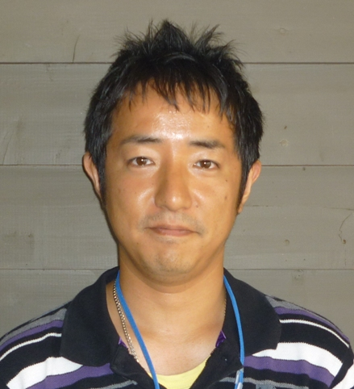
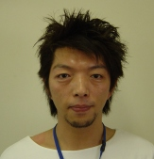

募 集 概 要

■ 対 象
原則として、おおむね４０歳程度までの八王子市内の中小企業の後継者（既に承継済みの方も含む）で、所属企業トップの推薦を受け、全ての日程にご参加いただける方。

■ 募集人数
１０名前後
※ただし申込が少数（5名を下回った場合）で事業の効果が望めないと判断されたときは開講しない場合があります。

■ 参 加 費
１０万円（税込）
※参加費には、各回資料代及び講師推薦図書費、初回合宿費を含む。（交流会費は別途）
※裏面既定カリキュラムの他に、他地域との交流視察等を開催する場合があります。これらに
参加される場合の旅費等については別途実費ご負担いただきます。

■ カリキュラム
平成２4年５月 ～ 平成25年３月（日程は裏面参照）
※講義は月１回、原則として、土曜日の午後２時～６時です。
※各回終了後、講師を交えた交流会を開催いたします。
※合宿、他地域との交流会や個別フォローアップ等も、随時実施いたします。

■ 会 場
サイバーシルクロード八王子（八王子市明神町2-27-6 たましんブルームセンター４Ｆ）

■ 講 師
塾頭・副塾頭・顧問を始め、地元八王子で意欲的な経営展開を図る経営者など、実践的な
講師陣（次ページご参照）
お 申 込 み

■ 申込受付
別紙「申込書」に必要事項をご記入のうえ、サイバーシルクロード八王子事務局あてＦＡＸにてお申し込みください。なお、応募者多数の場合、事務局にて選考を実施させていただきますので、特に「応募の動機・意欲」欄は必ずご記入ください。

■ 申込期限 ４月１3日（金）

■ 入塾決定のご通知日 ４月１８日（水）
入塾が決定した方には、電話・Ｅメール等にてご連絡いたします。その後、事業所を訪問させていただき、改めて当塾の主旨をご説明させていただきます。合わせて受講料のお支払い方法についてご案内いたします。
(尚、一旦お支払い頂いた受講料は、講師や内容に一部変更があった場合、或いは受講者の都合により、途中で受講が継続できなくなった場合でも返金はできませんので、ご承知おき願います)
【お申込み・お問合わせ】サイバーシルクロード八王子 「はちおうじ未来塾」事務局
〒192-0046 八王子市明神町2-27-6 たましんブルームセンター４Ｆ
TEL：042-639-1009／FAX：042-639-1008／E-mail：tokku@hachioji.or.jp

平成２４年度カリキュラム
No | 日 程 | 講 師
1 | 5/19(土)  ～20(日) | 【合宿】 ＜於:大学セミナーハウス＞  開講オリエンテーション・とことん自己紹介等々 | 【担当】甲谷塾頭、前川副塾頭、  関顧問
2 | ６/23(土) | お弁当テレビ(株) 後藤 秀夫 氏  「もっと美味しく、もっと便利に」～「食」の安全・安心と「環境」への配慮をモットーに、冷凍食材卸業で培ったネットワークを活かし、インターネットによる「お弁当」の受発注・配達システムを構築した急成長企業。「１日10万食」を目標に顧客拡大中！
3 | 7/21(土) | (株)ミラック光学 村松 洋明 氏  工業用顕微鏡で培ったコア技術と知財を活かした多彩なニッチ商品をグローバルに展開する光学関連機器メーカー。熟練した“職人技”を大切に、「メイド・イン・ジャパン」の誇りをかけて“捲土重来”を期す！ 経産省「2009年元気なモノ作り300社」に採択。
4 | 8/18(土)  ～19(日)  【演習】 | 【演習】経営シミュレーションゲーム～経営をゲーム感覚で実践  講師：（株）ブレーン 中村 和彦 氏  情報の収集から始まり資金繰りの検討など一貫した経営活動をパソコンを使ったバーチャルリアリティとして疑似体験することにより、「企業経営とは何か」を学びます。
5 | 9/15(土) | (株)ころくや 小林 孝充 氏  「大根1本取っても10年前と今とでは売り方が違う！」“安全・安心”を第一に、プライスとクオリティ両面からの差別化を徹底し、国内有名百貨店だけでなく、遠く海外へも出店。流行の最先端を敏感にキャッチ、八百屋の常識を破り続ける成長企業！
6 | 10/20(土) | (株)キャリア・マム 堤 香苗 氏  全国１０万人の会員の「生の声」を収集し、新しい形の商品開発の手法を提案する女性（主婦）に特化したマーケティングカンパニー。家庭に埋もれている“主婦”の能力を最大限ビジネスに活用し、意欲的な女性の社会参加を全面的にサポート！
7 | 11/17(土) | (株)東亜理化学研究所 堀 将晴 氏  創立当初より光学産業に従事し、変化の激しい光学系技術分野にあって50年もの間、常に新技術を取り込み、光学部品・ユニットメーカーとして時代をリードしている企業。  女性・パートの活用、また現代表も含めた若手人材の登用も積極的に展開中。
8 | 12/15(土) | 元横河メディカル（現：ＧＥﾍﾙｽｹｱｼﾞｬﾊﾟﾝ）取締役・営業本部長 柴田 文啓 氏  1651年開山の長野県千曲市の小寺、臨済宗妙心寺派開眼寺。50年近く不在だった住職を引き受けたのは、横河ﾒﾃﾞｨｶﾙ（現：ＧＥﾍﾙｽｹｱｼﾞｬﾊﾟﾝ）の取締役・営業本部長、横河ＵＳＡ社長も経験した民間人だった。異色の経歴を持つ柴田氏より“経営の本質”を学ぶ！
9 | 1/13(日) | 京西テクノス(株) 臼井 努 氏  保証やサポート期間の過ぎた機器を中心に、どんな計測・医療・通信機器でもワンストップでメンテナンス提供をする、これまでに無いビジネスモデル「トータルマルチベンダーサービス」を展開し、ユーザーの絶対的信頼を勝ち取る企業！
10 | 2/16(土) | 【講義・演習】  基本的な事業戦略の策定方法を学ぶ。  最終発表会に向けた課題のオリエンテーション。 | 【担当】甲谷塾頭、前川副塾頭、他
11 | 3/16(土) | 【卒業発表・終了式】  ｢自社の事業戦略・後継者としての課題｣をテーマ  にプレゼンテーション。 | 【担当】甲谷塾頭、前川副塾頭、他
番外 |  | 塾生講師他交流会・他の地域の視察と交流・各種補講
- 講師の都合により、日程及び内容等が変更になることがありますので、ご了承ください。
- 塾頭・副塾頭による個別フォローが、随時入ります。

